Blokje Om door mooi Salland en Twente
- Zondag 20 juli 2008 -
De Blokje Om vanuit het Sallandse Heino kent reeds een traditie van 41 jaar. En… het aantal deelnemende fietsers neemt als maar toe. Begon het met een aantal van 60 fietsers, vorig jaar bleef de teller stil staan op iets boven de 1100.
Wellicht niet zo vreemd want Salland is een fietsvriendelijk deel van de provincie Overijsel. Dit jaar concentreert de 60 en 100 km. zich rond het ‘Mooie Diepenveen’ met als voorloper de 30 km. rond ‘Mooi Heino’. Bij de 200 km. achter voorrijders staat telkenjare centraal ons mooie Twente.
Veel over al dit moois is te vinden op www.heikera.com en de persoonlijke website www.flipjonkman.com
Mooi Heino
Tijdens ‘Mooi Heino’ (30 km.) fietst men van het ene landgoed naar het andere. De 30 km. maakt kennis met Landgoed ’t Relaer, ’t Nijenhuis’, De Colckhof en Den Alerdinck Zeer uniek !
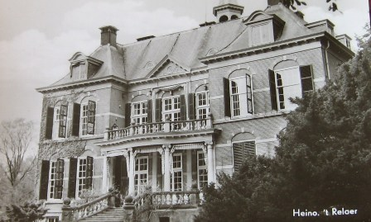 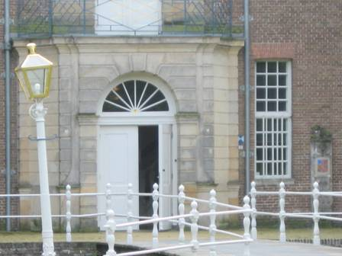 ‘t Nijenhuis
Huize ’t Relaer
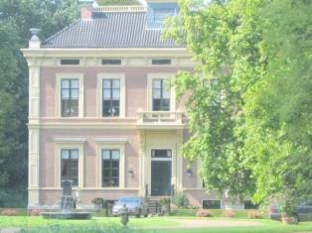 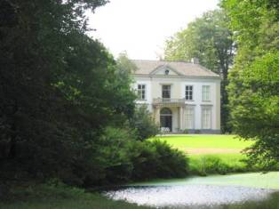
Havezathe Den Alerdinck Prachtig uitzicht op de Colckhof.
En dan dit prachtige ‘optrekje’ aan de rand van landgoed de Colckhof !
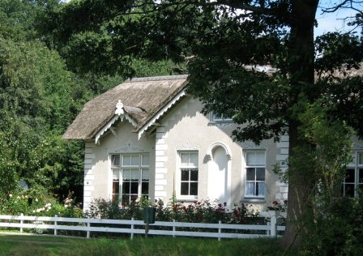
Tussen Diepenveen en Olst (60 + 100 km.) aan de IJssel zijn ook vele mooie plaatjes te vinden.
De Zandwetering is hier wel op zijn mooist.
Zie hier !
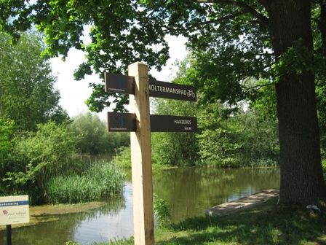
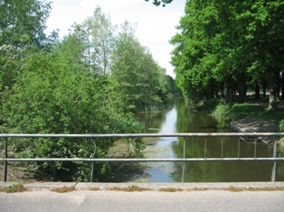
Ook rond Boxbergen kijk je je ogen uit ! Beslist de moeite waard dus om zondag 20 juli aan een Blokje Om deel te nemen want via duidelijke pijlen wordt u hier probleemloos naar toegeleid !
De 60 km. reikt dus tot rond Diepenveen maar de 100 km. – uitgezet door Raaltenaar Gerrit Brinkhuis – maakt verder een uitstapje helemaal naar Gorssel . Joppe kent altijd mooie plaatjes. In Voorst is een rust en controleplaats ingeruimd.
200 km. door Twente.
De 200 km. gaat traditioneel door Twente. Er wordt gefietst achter voorrijders. Om de 50 a 60 km. is er een rust gepland. Alle moois in deze omgeving wordt meegenomen. Het begint met de Holterberg en het eindigt met de beklimming van de Lemelerberg. Echt een rit voor de ‘liefhebbers’ !
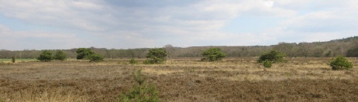
Inschrijven is mogelijk op zondag 20 juli voor de 100 km. tussen 8.00 u. en 12.00 u. en voor de 30 en 60 km. tussen 8.30 u. en 12.00 u. Eindcontrole is om 17.00 u. U kunt dus een dagje echt recreatief fietsen vanuit het Sallandse Heino.
De 200 km. vertrekt om precies 8.00 u. achter deskundige voorrijders. Een volgauto met daarin Frans van Rossum zal de groep completeren. Zaal open 7.15 u.
Met voorrijders:
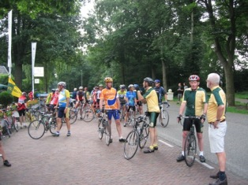
Mooi terras bij het fietsvriendelijke begin en eindpunt de Veldhoek.
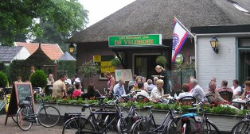
De start en finish zal ook dit jaar weer zijn bij Cafe rest. De Veldhoek aan de Lemelerveldseweg 37 te Heino.
De organisatie is in handen van de FTC Heikera en welke club is aangesloten bij de N.T.F.U. (een landelijke fietsorganisatie)
Voor informatie kunt u terecht bij:
Flip Jonkman tel. 0572-392494 of via de website www.heikera.nl

